踏切道手前部の視覚障害者誘導用ブロックの整備について
建設委員会資料
令和６年２月２７日
防災まちづくり部道路課
１．概 要
令和４年４月に奈良県大和郡山市内において発生した、視覚に障害がある歩行者が踏切道内において列車と接触し、死亡する事故を受けて、「道路の移動等円滑化に関するガイドライン」が令和４年６月に改定され、踏切道の安全対策が盛り込まれた。その後、踏切道での視覚障害者誘導方法に関する実証実験や視覚障害者団体、学識経験者等で構成する「踏切道等における視覚障害者誘導対策ＷＧ」等での議論を踏まえ、令和６年１月に「道路の移動等円滑化に関するガイドライン」が再度改定された。
これらを受けて、品川区道と交差する踏切全２６箇所のうち、１４箇所について、令和５年度に踏切道手前部に視覚障害者誘導用ブロックを整備する。

２．踏切道手前部の設置例
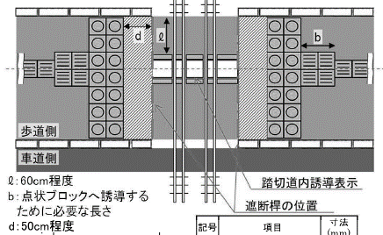
【歩道等の幅員が概ね２ｍ以上の設置方法】

点状ブロックは
歩道の全幅設置

線状ブロックは
２枚×２列設置

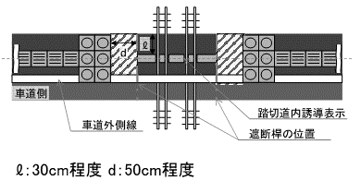
【歩道等がない又は有効幅員が狭い場合の設置方法】

点状ブロックは
３枚×２列設置

線状ブロックは
１枚×２列設置

３．設置場所
東急大井町線戸越公園駅周辺 ６箇所
東急大井町線荏原町駅周辺 ４箇所
東急池上線旗の台駅周辺 ４箇所

